BTTH: Quản trị dự án với Microsoft Project Khoa Công nghệ Thông tin

BÀI SỐ 1
Câu 1: Thiết kế lộ trình sau
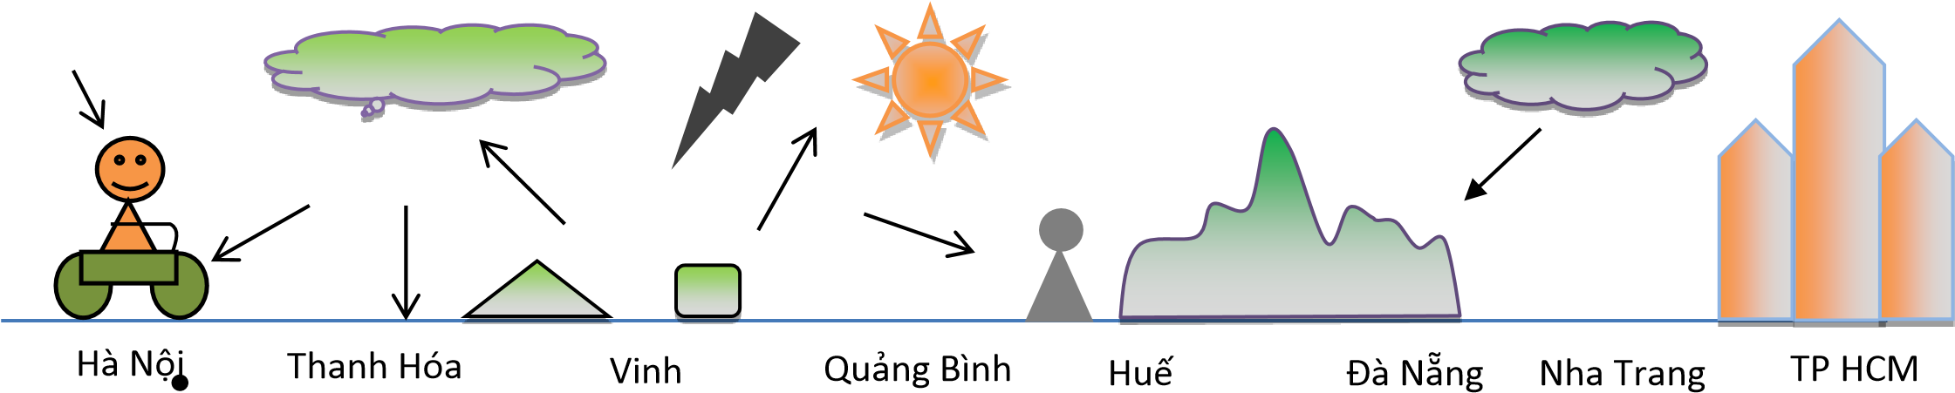
- Lập lộ trình các cung đường:
  - Chặng 1: Hà Nội – Hải Phòng – Thái Bình – Nam Định.
  - Chặng 2: Nam Định – Ninh Bình – Thanh Hóa – Vinh.
  - Chặng 3: Vinh – Hà Tĩnh – Quảng Bình – Quảng Trị.
  - Chặng 4: Quảng Trị – Huế – Đà Nẵng – Quảng Ngãi.
  - Chặng 5: Quảng Ngãi – Quy Nhơn – Nha Trang – Phan Thiết.
  - Chặng 6: Phan Thiết – Vũng Tàu – TP. Hồ Chí Minh.
- Ước lượng “khối lượng” – độ dài đường: 1723km
- Ước lượng “năng suất” – tốc độ đi: 50km/h
- Ước lượng “thời gian” – thời gian chạy: 35 h
Câu 2: Lập kế hoạch dự án
- Mục tiêu:
  - Khối lượng:……1723…….km.
  - Thời gian: 20*24= 480 giờ.
  - Lộ trình:……20…….ngày. ➢ Chi phí:……20……triệu.
- Giai đoạn: 6 chặng
- Nhân lực: 1 người
- Cơ sở vật chất: xe , vật dụng cá nhân
- Đào tạo:
- Phối hợp các bên: linh động

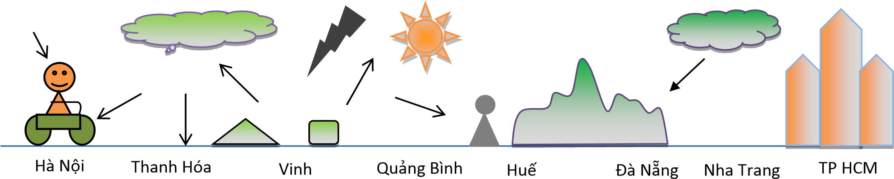
1

BTTH: Quản trị dự án với Microsoft Project Khoa Công nghệ Thông tin
Lịch trình & rủi ro:

ID | TG | Công việc | Thời lượng |  | Rủi ro | Khả năng | Ảnh hưởng | Chiến lược | Phòng chống | Khắc phục
T1 | 07:00 | Dậy |  |  | Dậy muộn | 5% | Rất Ít | Đặt báo thức | Ngủ sớm | Khẩn trương
T2 | 07:30 | Ăn sáng |  |  | Đau bụng | 10% | Nhiều | Uống thuốc | Ăn cẩn thận | Ăn cẩn thận
T3 | 08:00 | Xuất phát |  |  | Thủng lốp | 5% | Nhiều | Gọi cứu hộ | Mang bộ dụng cụ mini đề phòng | Kiểm tra kĩ càng
T4 | 09:30 | Nghỉ uống nước |  |  | Đứt phanh | 1% | Nhiều | Gọi cứu hộ | Kiểm tra
T5 | 10:00 | Chạy tiếp |  |  | Đứt xích | 1% | Nhiều | Gọi cứu hộ | Kiểm tra
T6 | 11:30 | Ăn trưa |  |  | Hết xăng | 5% | Nhiều | Dự trữ | Dự trữ | Để ý
T7 | 12:30 | Ngủ trưa |  |  | Mưa to | 50% | Vừa | Nghỉ | Xem thời tiết | Mang áo mưa
T8 | 13:30 | Xuất phát |  |  | Say nắng | 20% | Vừa | Nghỉ | Xem thời tiết | Uống thuốc
T9 | 15:30 | Nghỉ uống nước |  |  | Lạc đường | 10% | Vừa | Tra Map
T10 | 16:00 | Chạy tiếp |  |  | …….
T11 | 16:30 | Nghỉ ăn tối
T12 | 22:00 | Ngủ
Câu 3: Giám sát dự án
- Những dữ liệu thu thập hàng ngày?
  - Số km chạy được:1800 km
  - Số giờ chạy xe: 36 h
  - Số tiền đã tiêu: 25 triệu
  - Các vấn đề phát sinh trên đường: đi chơi thêm, sửa xe, mua quà..
- So sánh với kế hoạch trước đó, tìm sai lệch : sai lệch 5 triệu
- Tiến hành điều chỉnh kế hoạch các chặng tiếp theo, giải quyết sai lệch.
Câu 4: Đóng dự án
- Tổng kết dữ liệu gì ở TP HCM?
  - Các yêu cầu đã hoàn thành: đi đến TP HCM
  - Khối lượng thực tế so với kế hoạch: hơn 77km
  - Nhân công thực tế so với kế hoạch: đủ
  - Thời gian thực tế so với kế hoạch: hơn 5 ngày
  - Chi phí thực tế so với kế hoạch: hơn 5 triệu
  - Việc tốt cần phát huy, việc xấu cần tránh:
2

